NOUVEL ALBUM
SORTIE LE 17 FEVRIER 2023

Simplifier : le titre de l’album m’est tombé dessus comme une évidence, au début du mixage, comme si ce verbe contenait la mission.
Simplifier : Paul Le Galle, ingénieur du son et Alexis Delong, producteur, mixeur, musicien, ma pomme, et puis c’est tout, sur ce disque.
Simplifier : ce qui veut dire s’enfermer, seul, quelques mois, et composer des chansons avec les guitares, les basses et les rythmes. Les avoir toutes entières, comme, avant « Boire » dont la tournée anniversaire se déroulait en même temps.
Simplifier : et donc s’infliger des contraintes. Comme celle de faire naître les morceaux à partir d’une seule boite à rythme, une Elka Drummer One de 1969, pas pour faire vintage, juste pour avoir des impulsions, des placements, simples, et chauds.
Simplifier : écouter beaucoup de hip-hop, jouer peu d’accords, couper les ponts, enlever des couplets. Faire ramasser. . Et à partir des chansons enregistrées avec Paul, laisser Alexis rentrer dans les morceaux, et les emmener, parfois ailleurs.
Simplifier : travailler à la maison, et demander à Nathalie Bihan, graphiste brestoise, et Vincent Gouriou, photographe brestois, de suivre le verbe.
Simplifier : pas pour faire pauvre, où misérabiliste. Simplifier et ne rien s’interdire, les envolées comme les retenues.

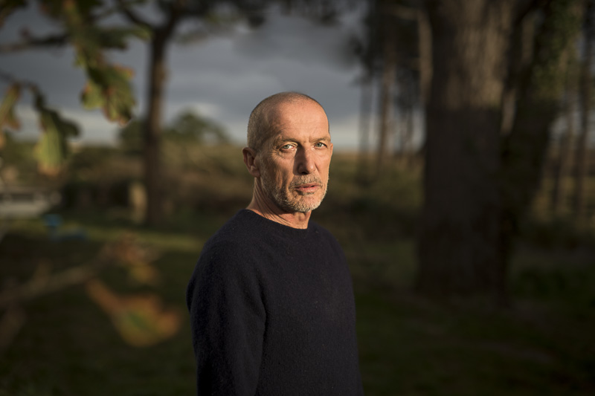

CÔTÉ CONCERTS

Maroquinerie : 13 avril 23
Trianon : 15 novembre 23

